STATISTIKA FINANCOVÁNÍ BYDLENÍ České bankovní asociace
KOMENTÁŘ
01.03.2021
Leden 2021: Mnoho sněhu v lednu, mnoho hřibů v srpnu.

Statistika financování bydlení ČBA (Statistika) je pravidelná měsíční komentovaná zpráva ČBA vzniklá ve spolupráci s Českou národní bankou. Opírá se o data, která členské banky ČNB, jakožto orgánu vykonávající dohled nad finančním trhem, pravidelně reportují. Jedná se tedy o nejpřesnější a nejvěrohodnější dostupná data o trhu financování bydlení.

IndexRPSN ČBA

ČBA ve své Statistice zavádí tzv. IndexRPSN ČBA. Jedná se o průměrnou RPSN (čili Roční Procentní Sazba Nákladů) za všechny banky a stavební spořitelny za příslušný měsíc. Na vývoj výší RPSN se bude ČBA zaměřovat a pravidelně ho prostřednictvím Indexu RPSN prezentovat veřejnosti, mimo jiné i na webu www.cbaonline.cz.

O RPSN

Sledování RPSN má oproti dalším úvěrovým parametrům pro spotřebitele nesporné výhody:
- RPSN zahrnuje kromě úrokových sazeb všechny náklady, které poskytovatel úvěru účtuje úvěrovanému
- způsob výpočtu výše RPSN u každého úvěru a povinnost její sdělení úvěrovanému je všem poskytovatelům úvěrů dána zákonem
- RPSN poskytovatelé úvěrů reportují ČNB, jakožto dohledovému orgánu

RPSN tak spotřebitelům umožňuje spolehlivě srovnat výhodnost nabídek jednotlivých poskytovatelů úvěrů včetně toho, že mohou porovnat i výhodnost odlišných druhů úvěrů.

---
IndexRPSN ČBA
IndexRPSN (průměrná RPSN) byl v lednu podle statistiky ČNB u hypotečních úvěrů 2,15 %. Oproti prosinci 2020 tak průměrná RPSN klesla o 0,03 procentního bodu a oproti lednu 2020 byla nižší o 0,40 procentního bodu. Vyjádřeno měsíční splátkou jde o pokles o 1 000 Kč za rok z průměrné hypotéky 3 mil. Kč.

RPSN (modře) a úrokové sazby (červeně) hypotečních úvěrů
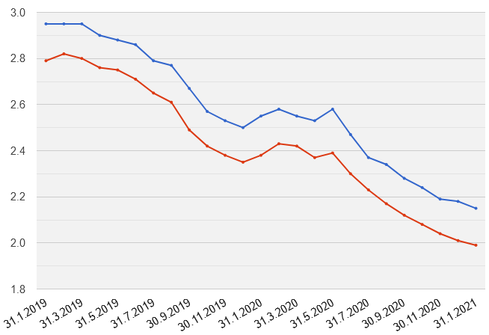
(Zdroj: statistika ČNB)
Vladimír Staňura, hlavní poradce ČBA:
„RPSN i úrokové sazby nadále klesaly, ale zcela marginálně. Rozdíl mezi nimi ve výši 0,16 procentního bodu představuje náklady banky nad úrokovou sazbu. Není to sice zcela nic zásadního, přesto 0,16 % z průměrné hypotéky ve výši 3 mil. Kč představuje 4 800 Kč ročně. Podle několika průzkumů z poslední doby klienti věnují RPSN stále větší pozornost. Dobře pro ně.“

---
Nové hypoteční úvěry
Nové hypoteční úvěry od bank a stavebních spořitelen dosáhly v lednu 2021 celkového objemu 20,1 mld. Kč. Je to o 3,0 mld. Kč méně než v prosinci 2020. Ale o 5,5 mld. Kč tj. 38 % více než v lednu 2020.

Nové hypoteční úvěry k 31.1.2021 (modře banky, červeně
stavební spořitelny)

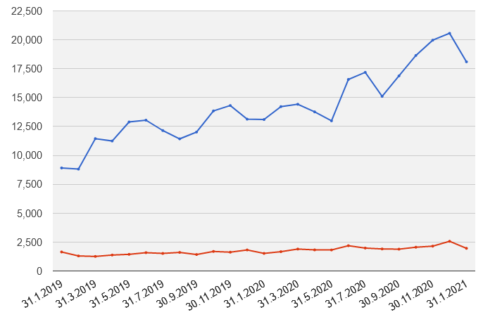
(Zdroj: statistika ČNB)

Vladimír Staňura, hlavní poradce ČBA:
„Nástup do nového roku 2021 se z hlediska objemu prodejů hypotečních úvěrů podle statistik ČNB podařil. Objem prodaných úvěrů byl v lednu sice o 3 mld. Kč menší než v prosinci 2020, ale o 5,5 mld. Kč vyšší než v lednu 2020. Boom tedy pokračuje. A bude pokračovat do té doby, než se uklidní pandemická situaci. Kdy to nastane, na to máme každý jiný názor. Věřím, že se situace do léta, nejpozději v létě, uklidní. To přinese změnu „nálady“ na trhu, jinými slovy lehké oslabení útěku do bezpečí, tj. do nemovitostí.

Druhým důležitým vlivem na prodeje má vývoj úrokových sazeb. Přestože v lednu (marginálně) klesly, cena peněz na mezibankovním trhu roste. Je to dobře vidět na sazbách swapů. Tím roste pro banky cena refinancování a výrazně se jim snižují marže. Několik bank už tento tlak nevydrželo a přes sveřepou konkurenci na trhu ohlásily, že půjdou se sazbami nahoru. Je to nakonec pochopitelné. Marže se příliš „ztenčily“.

Signalizační úlohu v této „hře“ má i ČNB. Už několikrát ohlášené zvyšování sazeb v tomto roce zatím svůj účinek na trh nemělo. Ale až zvýšení skutečně nastane, trh na to zareaguje také zvýšením.“

---
Refinancování úvěrů na bydlení
Refinancování hypotečních úvěrů od bank a stavebních spořitelen (tj. přechod k jiné bance) za leden setrvalo na velmi vysoké úrovni 6,7 mld. Kč.

Objem refinancování hypotečních úvěrů od 1.1.2019 do
31.1.2021
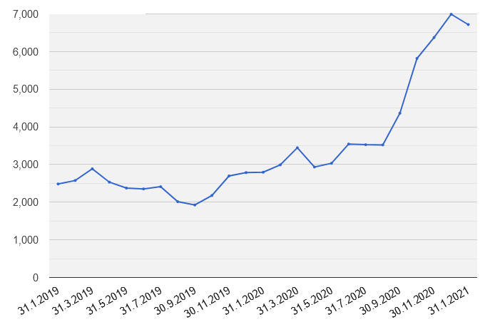
(Zdroj: statistika ČNB)

Vladimír Staňura, hlavní poradce ČBA:
„Refinancování hypotečních úvěrů zaznamenalo další velmi silný měsíc. Se 6,7 mld. Kč je to druhý největší objem refinancování v historii statistik ČNB, což je 33 % v porovnání s novými úvěry. Normální objem refinancování se pohybuje kolem 2,5 mld. Kč. Vysoký objem refinancování bude pokračovat do doby, než vzrostou úrokové sazby natolik, aby se už klientům nevyplatilo. A to ještě mnoho měsíců potrvá. Dobře pro klienty, špatně pro banky.“

Pozn. k metodice: Jedná se o nové, refinancované, refixované či konsolidované úvěry od bank i stavebních spořitelen celkem.
O autorovi komentáře
Vladimír Staňura je hlavním poradcem České bankovní asociace. Absolvoval Vysokou školu ekonomickou v Praze a na Rotterdam School of Management získal titul MBA. Působil v řadě rolí v domácím i zahraničním bankovnictví. Pro skupinu ČSOB pracoval více než 39 let. Z toho v letech 1991 až 2003 byl členem jejího představenstva. Jeho hlavní odpovědností bylo korporátní bankovnictví, poté retailové bankovnictví a IT včetně elektronického bankovnictví. V letech 2003 až 2017 byl předsedou představenstva Českomoravské stavební spořitelny, zkráceně Lišky.
Od r. 2018 pracuje pro Českou bankovní asociaci, za kterou působí ve správní radě Garančního systému finančního trhu. Kromě toho se věnuje jako poradce ČBA otázkám bydlení a jeho financování.
Vášnivě miluje rodinu, aktivní sport, čtení, cestování, cizí jazyky.

Další informace

obdržíte na adrese:

Monika Petrásková,
manažerka PR a komunikace ČBA
monika.petraskova@cbaonline.cz
tel: + 420 733 130 282

O České bankovní asociaci
Česká bankovní asociace vznikla v roce 1990 a je dobrovolným sdružením právnických osob podnikajících v oblasti peněžnictví. V současné době sdružuje 37 členů. Rolí asociace je především zastupovat a prosazovat společné zájmy členů, prezentovat roli a zájmy bankovnictví vůči veřejnosti, podílet se na standardizaci postupů v bankovnictví a na vytváření odborných zvyklostí, podporovat harmonizaci bankovní legislativy s legislativou Evropské unie a vyvíjet aktivitu v informativní a školící oblasti. ČBA je členem Evropské bankovní federace a EMMI.

